应 | 聘 | 人 | 员 | 报 | 名 | 表

姓 名 |  | 两字的中间空一格 | 性 别 | X | 出生年月  (岁) | xxxx.xx  (xx岁) | 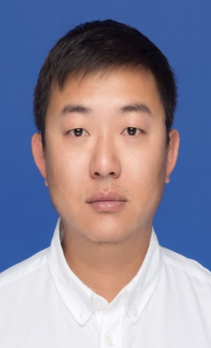  男同志要穿深色西服、浅色衬衣、系领带；女同志要得体，不得艺术照
民 族 |  | X族 | 籍 贯 | 四川XX  (祖父地市） | 出 生 地 | 浙江XX  (出生地市）
入 党  时 间 |  | xxxx.xx | 参加工  作时间 | xxxx.xx | 健康状况 | 健康/一般/较差
专业技  术职务 |  | 填写中级及以上职称，时间不要填写 |  | 熟悉专业  有何专长
学 历  学 位 |  | 全日制  教 育 | 大专/大学/研究生  工学/理学学士/硕士 |  | 毕业院校  系及专业 | xx大学xx系xx专业
 |  | 在 职  教 育 | 大专/大学/研究生  工学/理学学士/硕士 |  | 毕业院校  系及专业 | xx大学xx系xx专业
现 任 职 务 |  |  | XX单位XXX部门XXX职务
应 聘 岗 位 |  |  | 招聘岗位中的规范名称
家 庭 住 址 |  |  |  |  |  | 联系电话
职业资质证书名称及取得时间
简  历 | 大、中专院校学习毕业后参加工作的,从大、中专院校入学时填起，各阶段  时间首尾应当是连续的，不能断开。  20xx.xx--20xx.07 xxx大学xx系xx专业学习  20xx.07--20xx.12 xxxx公司xx部门xx(职务)（不写“在”“任”等文字，句尾无标点）  20xx.12--20xx.xx xxxx公司xx部门xx(职务)  （其间： 20xx.xx-20xx.xx 某院校某系某专业在职研究生学习，获某学位)  202x.xx-- xxxx公司xx部门xxxx(职务)

工作业绩个人成果及奖惩
年核  度结  考果 | 如：2021年年度考核为称职,2022年年度考核为称职，2023年年度考核为称职
家  庭  主  要  成  员  及  重  要  社  会  关  系 | 称 谓 | 姓 名 | 年 龄 | 政 治  面 貌 | 工 作 单 位 及 职 务
 | 妻子  (丈夫） |  |  | 中共  党员 | （有单位工作的）工作单位、部门、职务等都要写全/（在家）家庭妇女
 | 儿子/  女儿 |  |  | 预备  党员 | （未上学）学龄前儿童/（高中以前）XX县（市）XX学校学生/（大中专院校）大专院校写全院校、系、专业
 | 父亲 |  |  | 团员 | XX县XX乡XX村务农/XX县科技局原副局长(已退休/已离休/已去世)
 | 母亲 |  |  | 群众 | XX县XX乡XX村务农/（在家）家庭妇女
 | 家庭主要成员按配偶、子女、父母顺序填写 |  |  | 政治面貌14岁以下可不写
自我评价
个人承诺

 | 我对提供的个人信息和资料真实性负责。 承诺人：留档时手签
《应聘人员报名表》控制在2页以内，字体为宋体，字号最大为四号。

